DEIS - Departamento de Engenharia Informática e de Sistemas
ISEC - Instituto Superior de Engenharia de Coimbra

Conhecimento e Raciocínio 2015/2016

Prática 3 - Factores de Certeza

_______________________________________________________________

1. Suponha que um SP baseado no EMYCIN se destina a calcular a culpa ou inocência de um indivíduo.

a) Considere as seguintes regras:
SE o réu tem motivo E oportunidade ENTÃO é culpado (CF=0.7)
SE o réu odiava a vítima OU lhe devia dinheiro ENTÃO tem motivo (CF=0.8)
SE o réu morava perto da vítima OU era seu conhecido ENTÃO teve oportunidade (CF=0.6)
Calcule o grau de certeza da culpabilidade de um réu que odiava a vítima (FC=0.6), lhe devia dinheiro (FC =0.8), vivia perto dela (FC =0.9) e era seu conhecido (FC =1)

FC(motivo)=0.8 x max(0.6, 0.8) = 0.8 x 0.8 = 0.64
FC(oportunidade)=0.6 x max(0.9, 1) = 0.6 x 1 = 0.6
FC(culpado)=0.7 x min(0.64, 0.6) = 0.7 x 0.6 = 0.42

b) Suponha que além das regras anteriores o SP utiliza também a seguinte:

SE o réu tem um alibi ENTÃO não é culpado (CF=0.9)

Porém o alibi tem um FC de apenas 0,3. Calcule o grau de culpabilidade do réu nesta nova situação.
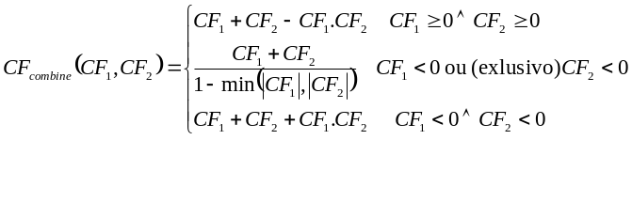

CF(H,e) = CF(E,e) . CF(H,E)

FC(não é culpado)= 0.9 x 0.3 = 0.27

Como a conclusão não é culpado é contrária à de a) (é culpado) o FC=0.27 entra como negativo, i.e. -0.27.
Para combinar esta conclusão com a de a) usa-se por isso a formula 2 dada. Donde:

FC(culpado)=(0.42-0.27) / (1-min(0.42, 0.27)) = 0.15 / 0.73 = 0.21

Comentário: o alibi reduziu a culpabilidade de 0.42 para 0.21 apesar do alibi na regra não culpado ter apenas um FC de 0.3. Mais vale não condenar … quando não há certezas absolutas ☺.

2. O inspector X da OND - Organização das Nações Desunidas -, perito em armas químicas, foi encarregado de avaliar se o país P produz armas deste tipo. Para isso debruçou-se sobre a empresa química Q que opera nesse país:
- Constatou que os proprietários da empresa eram militares das forças armadas. X concluiu então, com uma certeza de 0,2 que P fabricava armas químicas (na empresa Q);
- Seguidamente X instalou junto a Q detectores de dois elementos químicos A e B.
- Do elemento A foram detectados apenas pequenos vestígios: na realidade as quantidades eram tão baixas que X resolveu crer na veracidade da detecção apenas com uma certeza de 0,3. Além disso X sabia que o elemento A é utilizado apenas no fabrico de armas químicas e que por isso a sua presença indicaria, com certeza absoluta, o fabrico de tais armas.
- Quanto ao elemento B ele foi detectado em grandes quantidades e sem margem para dúvidas. Porém, X pouco pôde avançar na sua missão porque a cultura agrícola C necessita (com uma certeza de 0.9) do adubo D e este adubo incorpora sempre o elemento B. Ora, no país P cultiva-se C.
- X pensou então: “se não se cultivasse C e se detectasse B, então haveria armas químicas em fabrico com uma certeza de 0.7; mas com C e B apenas posso concluir que se fabrica o adubo D com uma certeza de 0.8 e também que não se fabricam armas químicas, mas com uma certeza de apenas 0.1”;
- Finalmente, X recebeu imagens via satélite que mostravam grandes camiões a abandonar a fábrica de noite. X inferiu então, com uma certeza de 0,8 que havia fabrico de armas químicas.

- Leia atentamente o texto e analise o conhecimento que X possui. Escreva as regras de produção que utilizaria na implementação de um sistema do tipo MYCIN para substituir X em futuras missões de avaliação de fabrico de armas químicas.

A) SE os proprietários da empresa química Q são das Forças Armadas do país P
ENTÂO P fabrica armas químicas (CF=0.2)

B) SE o elemento A é detectado
ENTÃO P fabrica armas químicas (CF=1)

C) SE o país P produz a cultura agrícola C
ENTÃO P fabrica o adubo D (CF=0.9)

D) SE P fabrica o adubo D
ENTÃO é detectado o elemento químico B (CF=1) (dispara na 2ª iteração)

E) SE o país P NÃO produz a cultura agrícola C

E

SE é detectado o elemento B
ENTÃO P fabrica armas químicas (CF=0.7)

F) SE o país P produz a cultura agrícola C

E

SE é detectado o elemento B
ENTÃO P fabrica o adubo D (CF=0.8)
E P NÃO produz armas químicas (CF=0.1)

G) SE camiões abandonam de noite a empresa química Q
ENTÃO P fabrica armas químicas (CF=0.8)

NOTA: As regras deveriam ser apresentadas agrupando-as por igual conclusão.
Premissas, conclusões e factos, quando iguais, deveriam usar exactamente o mesmo texto.

- Calcule o grau de certeza com que esse sistema concluiria acerca do fabrico de armas químicas para o país P acima descrito, em forward chaining

Factos Iniciais:
Os proprietários da empresa química Q são militares das Forças Armadas (CF=1)
Elemento A é detectado (CF=0.3)
Elemento B é detectado (CF=1)
O país P produz a cultura agrícola C (CF=1)
Camiões abandonam de noite a empresa química Q (CF=1)

O MYCIN trabalha em backward chaining. Logo:

1ª iteração
A) CF_{ArmasQuímicas} = 0.2 * 1 = 0.2
B) CF_{ArmasQuímicas} = 0.3 * 1 = 0.3
F) CF_{FabricaD} = min(1,1) * 0.8 = 0.8
CF_{NãoArmasQuímicas} = min(1,1) * 0.1 = 0.1
C) CF_{FabricaD} = 1 * 0.9 = 0.9
G) CF_{ArmasQuímicas} = 1 * 0.8 = 0.8

CF_{FabricaD} = CF1+CF2-CF1*CF2 = 0.8+0.9-0.8*0.9 = 0.98
CF_{ArmasQuímicas} = 0.2+0.3-0.2*0.3 = 0.44
CF_{ArmasQuímicas} = 0.44+0.8-(0.44*0.8) = 0.888
CF_{ArmasQuímicas} = (0.888+(-0.1))/(1-min(|0.888|, |-0.1|)) = 0.788/(1-0.1) = 0.876

2ª iteração
D) CF_{ElementoQuímicoB} = 0.9 * 1 = 0.9

Resposta: O país P produz armas químicas com CF=0.876

3. Três pessoas A, B e C são suspeitas de um crime cometido em Coimbra, mas todos têm um alibi: o suspeito A mostra o seu nome assinado num hotel de Lisboa. B faz testemunhar um seu cunhado do Porto, que diz que ele estava de visita a sua casa. C diz que estava a ver o Benfica-Sporting e prova-o mostrando um filme onde parece realmente estar na plateia. O inspector X trabalha segundo as seguintes regras:

Se um suspeito está registado num hotel e o hotel é reputado, há 80% de certeza de que o suspeito estava realmente nesse hotel
Se uma pessoa sé conhecida de outra e conversam habitualmente entre si, há 70% de certeza que um alibi proporcionado por uma delas para a outra, é válido
Se uma pessoa parece figurar num filme e esse filme não está adulterado, há 95% de certeza que essa pessoa estava mesmo nesse local

O inspector também estima que:

A assinatura de A no hotel é genuina (certeza=80%) e o hotel é reputado (certeza=60%)
A certeza de o cunhado de B afinal não o ser, é bastante baixa (certeza=2%)
B fala com o seu cunhado (certeza=85%)
O filme pode estar adulterado (certeza=5%) mas parece tratar-se efectivamente de C (certeza=95%)

a) Calcule, segundo o MYCIN, o grau de certeza do inspector relativamente a cada um destes alibis.

Factor de certeza das conclusões acerca da veracidade dos alibis

Suspeito A FC=0.8 * min(0.8 * 0.6) = 0.48
Suspeito B FC=0.7 * min(0.85 * (1-0.02)) = 0.7 * 0.85 = 0.595
Suspeito C FC=0.95 * min(0.95 *(1-0.05)) = 0.9025

b) Uma outra pessoa, D, testemunha que esteve com A em Coimbra no dia do crime. O inspector toma em linha de conta este testemunho e conclui, com uma certeza de 80%, que A poderia ser realmente o criminoso. Calcule, segundo o MYCIN, o grau de certeza para a culpabilidade de A.

Portanto, há 0.8 a favor da culpabilidade de A, ou seja contra a veracidade do seu alibi. Logo deve usar-se a fórmula 2 de combinação, com -0.8, assim:

FC = (0.48 - 0.8) / (1-min(0.48, 0.8)) = -0.32 / (1-0.48) = - 0.615

4. a) À luz da filosofia MYCIN explique o significado de CF=1, CF=-1 e CF=0
b) Investigue e discuta o comportamento da expressão de combinação de factores de certeza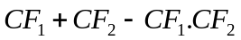 (Sugestão: atente nos casos extremos (CF₁=CF₂=1 ou 0 ou -1) e em valores intermédios (exemplo: CF₁=CF₂=0.5))

5. Considere os seguintes factos e diagnósticos

A) O paciente tem pintas vermelhas
B) O paciente tem sarampo
C) O paciente tem febre
D) O paciente foi vacinado contra o sarampo
E) O paciente foi recentemente mordido por um insecto
F) O paciente é alérgico a picadas de insectos

a) Quais os sintomas e os diagnósticos ?

Sintomas (risque os que não são) : A B C D E F
Diagnósticos (risque os que não são) : A B C D E F

b) Construa um conjunto de regras (máximo 4) do tipo MYCIN que possam servir para diagnosticar sarampo e alergia a picadas de insectos. Use factores de certeza que considere razoáveis.

R1: IF pintas vermelhas AND febre THEN sarampo (CF=0,8)

R2: IF vacinado contra o sarampo THEN NOT sarampo (CF=0,9)

R3: IF pintas vermelhas AND mordido por um insecto and NOT febre THEN alérgico a picadas (CF=0,6)

c) Defina factores de certeza para os factos que figuram na premissa da regra ou regras de diagnóstico de sarampo que construiu em b) e calcule o grau de certeza de "sarampo" com base nos valores por si estabelecidos.

Factos e respectivos factores de certeza (podem ser menos de 4)

Facto 1 : Pintas vermelhas CF= 0,90
Facto 2 : Febre CF= 0,95
Facto 3 : Vacinado contra sarampo CF= 0,7

Cálculo do factor de certeza para "sarampo"

R1 FC(sarampo) = min(0.9; 0.95)*0,8 = 0,72
R2 FC(NOT sarampo) = 0,7*0,9 = 0,63
FC(sarampo) = - 0,63

FC(sarampo)=(0.72-0.63)/(1-min(0.72; 0.63)) = 0.09/0.37 = 0.24

d) Um sistema implementado com base nas regras que definiu em b) funcionaria melhor em

forward chaining backward chaining (risque o que não é). Porquê?

Porque o backward chaining actua como um verdadeiro perito, pedindo apenas os factos necessários para provar cada diagnóstico em consideração, de cada vez.

6. Suponha que num plano de transição para o modelo de Bolonha as disciplinas do antigo plano de estudos dão equivalência às disciplinas do novo plano de acordo com o seguinte esquema:

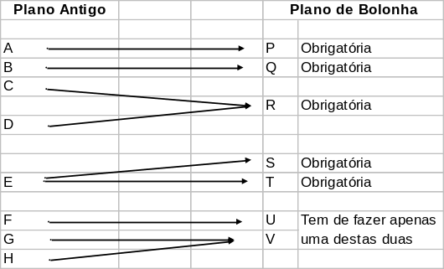
Diploma

- Desenhe a árvore de inferência subjacente a este processo.

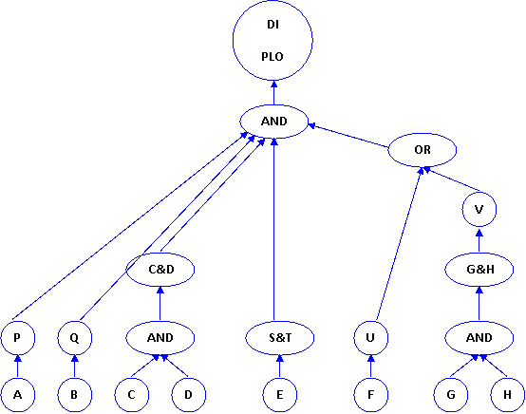

b) Dispõe de um sistema de desenvolvimento que possui variáveis do tipo colecção. Estas variáveis funcionam como conjuntos aos quais podem ser adicionados elementos do tipo string através do método add. Por exemplo, para adicionar à variável colecção de nome COL a string "curso" far-se-ia COL.add "curso".
Escreva as regras de produção que constituiriam a base de conhecimento de um SP baseado neste sistema de desenvolvimento e destinado a indicar a um aluno do Plano Antigo quais as cadeiras do Plano de Bolonha que terá de realizar para obter o respectivo grau.

If not A then COL.add "B"
If not B then COL.add "Q"
If not C or not D then COL.add "R"
If not E then COL.add "S e T"
If F then "U"
If G and H then "V"
If not U and not V then COL.add "U or V"

c) Este sistema deverá funcionar em forward ou backward chaining? Porquê?

Em forward dado conhecerem-se todos os factos iniciais (cadeiras já feitas) e serem todos necessários para chegar a uma conclusão (i.e. o backward chaining nunca poderia reduzir os número de factos necessários de serem conhecidos).

d) Para alunos que reingressam - i.e., regressam à instituição depois de terem já desenvolvido actividade profissional no exterior - cursos de formação e experiência profissional são creditados, i.e., são-lhes atribuídos créditos no Plano de Bolonha. Por isso, para um aluno que reingressa, alguma cadeira poderá não ter de ser realizada. Neste aspecto o sistema rege-se pelas seguintes regras:

IF frequentou curso de formação no local L THEN disciplina U considera-se realizada (FC=0,5)
IF duração do curso < 100h THEN disciplina U considera-se não realizada (FC=0,8)
IF experiência profissional > 5 anos AND empresa credível then V realizada (FC=0,5)

O aluno X realizou as disciplinas A, B, C, D e E do Plano Antigo. Frequentou curso de formação no LOCAL L mas foi impossível apurar a sua duração exacta, pelo que só pode afirmar com um grau de certeza de 0,7 que foi superior a 100h. Tem experiência profissional de 6 anos e trabalhou numa empresa credível num grau de 0,9. Calcule, segundo a abordagem MYCIN, o grau de certeza que este aluno teria em relação à obtenção do diploma de Bolonha sem ter de realizar nenhuma cadeira suplementar, quando consultasse o sistema.

R1: FC_{U_Realizada} = 1 x 0.5 = 0.5
R2: FC_{U_NãoRealizada} = -0.7 x 0.8 = -0.56 (FCs de premissas negadas são iguais a “-“ os das originais)

Conjugando ambas pela fórmula 2 (dado terem conclusões contrárias)

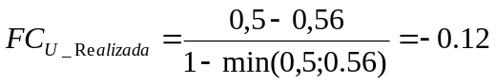

R3: FC_{V_Realizada} = 0,9 x 0.5 = 0.45

Como já fez todas as cadeiras de A a E, basta subentender agora a execução da seguinte regra:

IF U OR V Then Diploma

Como se trata de um OR será:

FC_{Diploma} = max(-012, +0.45) = 0.45

O grau de certeza de obtenção do diploma seria 0,45

7. Considere o seguinte conjunto de regras, sendo conhecido inicialmente apenas o facto B:

R1: If A and C then D
R2: If B and E then F
R3: If D and C then F
R4: If B then C
R5: If F then G

a) Represente formalmente o decorrer do processo de inferência em backward chaining quando o objectivo é G, considerando que o sistema pedirá ao utilizador apenas o número mínimo de factos inicialmente desconhecidos mas absolutamente necessários para se chegar a uma conclusão.

 | Facts / Goals
Estado Inicial | B / G
R5 | B / GF
R2 ou R3. Escolher R2 | B / GFE
Nenhuma regra tem conclusão E. Escolher R3 | B / GFDC
R4 | BC / GDF
R1 | BC / GDF
Pedir A ao utilizador | ABC / GDF
R1 | ABCD / GF
R3 | ABCDF / G
R5 | G – Objectivo atingido

b) Desenhe a árvore de inferência do processo

A
C
A&C
B
E
B&E
OR
D
C
D&C
F
B
B
G

c) Considere agora que as regras R1…R5 têm os seguintes factores de certeza

R1: If A and C then D (FC=0,5)
R2: If D and C then F (FC=0,6)
R3: If B and E then F (FC=0,7)
R4: If B then C (FC=0,8)
R5: If F then G (FC=0,9)

Inicialmente são conhecidos os factos B (com FC=0.4), D (com FC=0.3) e E (com FC=-0.1). Calcule o grau de certeza resultante para G.

R4: FC(C) = 0.8 x 0.4 = 0.32
R2: FC(F) = min(0.3, 0.32) x 0.6 = 0.3 x 0.6 = 0.18
R3: FC(F) = min(0.4, -0.1) x 0.7 = -0.1 x 0.7 = -0.07

R2 e R3 têm a mesma conclusão com sinais contrários. Logo:

FC(F) = (0.18 – 0.07) / (1-min(0.18, 0.07)) = 0.11 / 0.93 = 0.118
R5: FC(G) = 0.118 x 0.9 = 0.106

8. A partir de registos histórico apuraram-se os seguintes fatos:
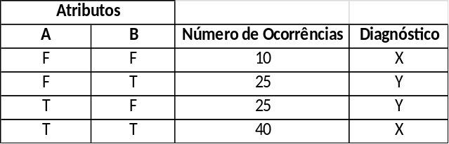

A e B são atributos relevantes para diferenciar entre 2 diagnóstico possíveis, X de Y. Ou seja, se o diagnóstico não é X, então é Y e vice-versa. Os símbolos “T” e “F” significam “True” e “False”. O número de ocorrências indica o número de vezes que uma dada observação ocorreu.
De acordo com o modelo MYCIN escreva 4 regras destinadas à identificação de X e Y e calcule os fatores de certeza de cada uma dessas regras.

If A=F and B=F then Diag=X

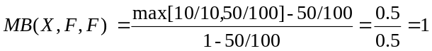 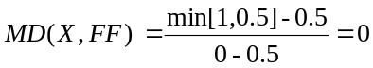 FC=1-0=1

If A=T and B=T then Diag=X FC=1
If A=F and B=T then Diag=Y FC=1
If A=T and B=F then Diag=Y FC=1

9. Considere a seguinte tabela de verdade:

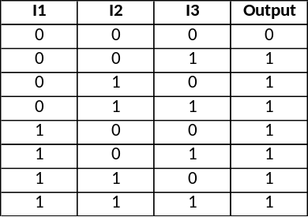

Escreva um número mínimo de regras destinadas a produzir estes resultados calcule o(s) fator(es) de certeza dessa(s) regra(s).
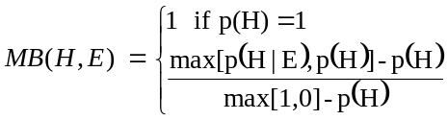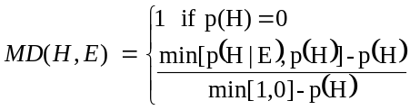
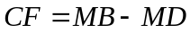

IF I1=0 And I2=0 And I3 =0 then 0

P(H) = 1/8 (ser 0)
P(H|E) = 1/1 (ser 0 suposto que todas as entradas são 0)

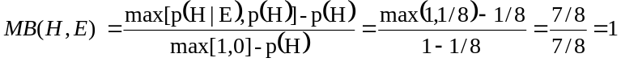

CF = 1 - 0 =1

IF I1=1 Or I2=1 Or I3 =1 then 1

P(H) = 7/8 (ser 1)
P(H|E) = 1/1 (ser 1 suposto que pelo menos uma entrada é 1)

CF = 1 - 0 =1

